#11#
#11#
Keywords: keyword 1; …; keyword N
#11#

Imię NAZWISKO, Imię NAZWISKO*, Imię NAZWISKO, … – tekst pogrubiony
#11#
#11#
TYTUŁ ARTYKUŁU W JĘZYKU ANGIELSKIM – 13 PKT, TEKST POGRUBIONY, WYRÓWNANIE DO LEWEJ, KAPITALIKI
#11#
Summary. Tekst streszczenia w języku angielskim. Tekst powinien być wyjustowany. Odstępy od bocznych marginesów po 0,75 cm. Na początku wcięcie 0,5 cm. Nagłówek streszczenia pogrubiony. Streszczenie powinno zawierać wskazanie naukowych osiągnięć artykułu.
#11#
#11#
1. WSTĘP
#11#
Autorzy powinni uważnie przeczytać instrukcję dla autorów, opis procedury recenzowania, redaktorską oraz licencyjną politykę i przy wysyłce artykułu w liście przewodnim należy napisać, że zgadzają się z przepisami instrukcji.
Wszyscy współautorzy otrzymają egzemplarze autorskie czasopisma. List przewodni powinien zawierać dokładny adres pocztowy do przesyłki. W liście przewodnim należy również podać numer telefonu komórkowego autora-korespondenta, aby umożliwić szybką komunikację.
Artykuły publikowane w czasopiśmie powinny zawierać nowe, oryginalne materiały i informacje. Fotografie i rysunki w nadesłanych materiałach zamieszczane są na odpowiedzialność autorów artykułów.
Autorzy publikacji umieszczanych w czasopiśmie nie otrzymują honorariów oraz akceptują ukazanie się artykułów w wersji drukowanej oraz internetowej czasopisma.
Podczas zgłaszania artykułów do redakcji opłata nie jest wymagana. Obecnie koszt wydania jednego artykułu w czasopiśmie wynosi 1708 PLN + stawka VAT 23 % = 2100,84 PLN brutto.
Płatności podlegają jedynie artykuły, które pozytywnie przeszły proces recenzowania.
#11#
#11#
2. TYTUŁ ROZDZIAŁU, TEKST POGRUBIONY, WYRÓWNANIE DO LEWEJ, KAPITALIKI
#11#
Niniejsza instrukcja stanowi wzór tekstu artykułu. Artykuły muszą być przygotowywane za pomocą edytora tekstu Word. Wszędzie, gdzie nie ma dodatkowych wskazań, obowiązuje czcionka Times New Roman 11 pt. Odstęp pojedynczy. Na początku każdego akapitu wcięcie 0,75 cm. Symbole #11# oznaczają puste wiersze o podanej wysokości, lecz nie są wykorzystywane w rękopisie artykułu.
Artykuł może zawierać od 8 do 14 stron tekstu wraz z rysunkami, tablicami i literaturą. Preferowana parzysta liczba stron. Ograniczenia długości artykułu są obowiązkowe, ale w przypadku dużej objętości informacji artykuł może zostać podzielony na oddzielne części jako osobne artykuły w czasopiśmie.
Podstawowy tekst może być napisany wyłącznie w języku angielskim.
Format strony: Strona A4, wszystkie marginesy 2,5 cm.
Nagłówki. Na stronie pierwszej tak jak podano w przykładzie, z tym, że numer czasopisma, tom i rok wydania będą sprecyzowane przez wydawnictwo. Na stronach parzystych z lewej – numer strony, z prawej – autorzy (w formacie: Inicjały. Nazwisko itd.). Na stronach nieparzystych z lewej – tytuł artykułu (może być skrócony), z prawej – numer strony. W rozpatrywanej instrukcji numeracja stron przykładowa. Ostateczna numeracja stron będzie ustalona przez wydawnictwo.
Należy stosować dziesiętną numerację tytułów paragrafów, rysunków, wzorów i tabel oraz pozycji bibliografii. Numeracja ciągła. Wskazane jest umieszczenie w tekście odwołań do wszystkich pozycji bibliograficznych umieszczonych na końcu pracy. Odwołania do literatury muszą być podawane w nawiasach kwadratowych, np. [2, 8-10].
Treść artykułu podzielona na rozdziały i podrozdziały – 2 linie odstępu 11 pt, przed każdym rozdziałem, pod rozdziałami 1 linia odstępu 11 pt; tytuły podrozdziałów – 1 linia odstępu 11 pt przed każdym podrozdziałem, pod podrozdziałami 1 linia odstępu 11 pt.
Zaleca się stosowanie numeracji rozdziałów (1., 2.) i podrozdziałów dwupoziomowo, tj. 1.1., 1.2., 2.1., itd.
Każdy artykuł musi zawierać na końcu wnioski lub podsumowanie, a następnie spis literatury.
Artykuł kończy zdanie z informacją o dacie przekazania artykułu do redakcji i o dacie zatwierdzenia ostatecznej wersji. Konkretne daty wpisuje redakcja.
Redakcja może wprowadzać odstępstwa od zalecanych reguł (np. inne niż zalecane odstępy między tytułem a tekstem) w razie potrzeby charakteru redakcyjnego. To samo może dotyczyć autorów, ale to musi być uzgodnione wcześniej z redakcją.
Tekst artykułu oraz list przewodni należy przesyłać na adres: TransportProblems@polsl.pl lub Aleksander.Sladkowski@polsl.pl. W razie jakichkolwiek dodatkowych wątpliwości prosimy o kontakt bezpośredni: Aleksander.Sladkowski@polsl.pl.
#11#
2.1. Tytuł podrozdziału, tekst pogrubiony
#11#
Dla pisania wzorów wykorzystywany jest Microsoft Equation. Podstawowa czcionka: Times New Roman, 12 pt, pochylona. Numer wzoru czcionką prostą. Przykład napisania wzoru:
(1)
#11#
3. TABELE, RYSUNKI
#11#
Każda tabela musi mieć swój tytuł. Preferowany kierunek napisania - poziomy. Wyjątkowo dla dużych tabel może być wykorzystany kierunek pionowy. Wtedy tabela będzie zajmować całą stronę.
Numeracja tabel i rysunków musi być ciągła jednopoziomowa.
Przykład napisania tabel podany został na przykładzie Tab. 1.
#11#
3.1. Grafika
#11#
Grafika rysunków musi być kompatybilna z wymogami programu Word. Jakość rysunków powinna być wystarczająca, żeby rysunek był czytelny.
Table 1
Values of critical gaps for small roundabouts
with one-lane minor roads and different value of exterior diameter

Exterior diameter [m] | below 24 | from 24 to 30 | above 30 to 36 | above 36
Critical gap [s] | 5.0 | 4.8 | 4.6 | 4.5

Opis rysunku w tekście powinien poprzedzać sam rysunek i być wystarczający do zrozumienia rysunku. Pod rysunkiem podaje się jego tytuł.
Podpis w dwóch językach na dole. Czcionka: 10 pt., wyrównanie lewostronne, odstęp pojedynczy.
Przykład rysunku i podpisów podany został na Fig. 1.
Rysunki mogą także być wieloczęściowe, tj. a, b, c… W tym przypadku wszystkie części muszą znajdować się na jednej stronie i mieć jeden podpis z objaśnieniami, dotyczącymi poszczególnych części rysunku.
#11#
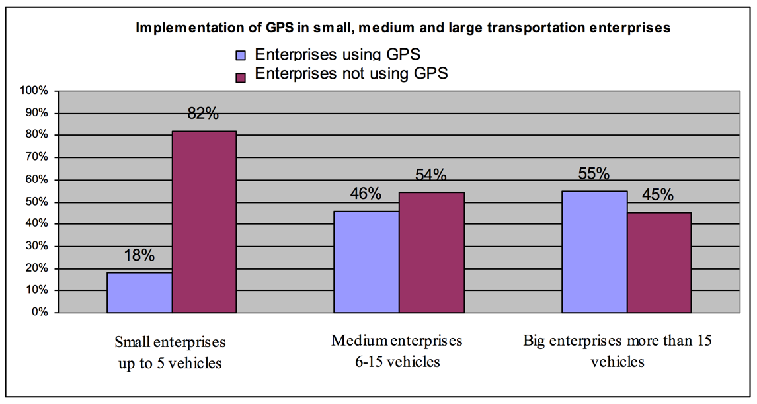
Fig. 3. Implementation of GPS in small, medium and large transportation enterprises
#11#
#11#
4. WARUNKI OPŁATY
#11#
Możliwe są dwie opcji opłaty:
1. Opłata personalna na konto Politechniki Śląskiej.
2. Opłata organizacji (uniwersytetu, instytutu, firmy). Jest możliwe wystawienie faktury – proformy ze strony redakcji. W tym przypadku redakcja powinna mieć nazwę organizacji, adres, NIP, oraz numer faksu lub e-mail dla wysyłki skanu.

Konto Politechniki:
Bank: ING Bank Śląski S.A. O Gliwice
Adres banku: Sokolska 34, 40-086, Katowice, Poland
Numer konta: 60 1050 1230 1000 0002 0211 3056
Właściciel konta: Politechnika Śląska
Adres właściciela: Akademicka 2A, 44-100 Gliwice, Poland
Koniecznie podać cel płatności: „Artykuł TP – imię i nazwisko pierwszego autora”.
#11#
#11#
5. SPIS LITERATURY
#11#
Niżej przedstawione zostały przykłady spisu literatury:
#11#
References
#11#
Przykłady cytowania książek, skryptów i sprawozdań:

- Teply, S. & Allingham, D.I. & Richardson, D.B. & Stephenson, B.W. Canadian Capacity Guide for Signalized Intersections. Third Edition. Washington: Institute of Transportation Engineers. 2008. 230 p.
- Lupiyoadi, R. & Hamdani, A. Manajemen Pemasaran Jasa. Second Edition. Jakarta: Salemba Empat. 2006. XVIII, 298 p. ISBN: 979-691-36. [In Indonesian: Marketing Services Management].

Przykłady cytowania artykułów w czasopismach:

- Sultanbek, M. & Adilova, N. & Sładkowski, A. et al. Forecasting the demand for railway freight transportation in Kazakhstan: a case study. Transportation Research Interdisciplinary Perspectives. 2024. Vol. 23. No. 101028. ISSN: 2590-1982. DOI: 10.1016/j.trip.2024.101028.
- Nees, M.A. & Herwig, K. & Quigley, L. et al. Relationships among driving styles, desire for control, illusion of control, and self-reported driving behaviors. Traffic Injury Prevention. 2021. Vol. 22(5). P. 372-377. ISSN: 1538-9588. DOI: 10.1080/15389588.2021.1909728.
- Могила, І.А. & Білоус, А.Б. & Крамажевський, Я.Р. Прогнозування інтенсивності руху з використанням часових рядів. Вісник Донецької академії автомобільного транспорту. 2011. No. 3. P. 15-25. [In Ukrainian: Mogyla, I.A. & Bilous, A.B. & Kramazhevs'kyj, J.R. Prediction of traffic using the time series. Bulletin of Donetsk Academy of Automotive Transport].
- Sutandi, A.C. Pentingnya transportasi umum untuk kepentingan publik. Jurnal Administrasi. 2015. Vol. 12. No. 1. P. 19-34. [In Indonesian: The importance of public transportation for public interest. Journal of Administration].
- Bichajło, L. Obserwacja drogi i związane z nią stany uwagi wzrokowej kierowców. Zeszyty Naukowe Politechniki Rzeszowskiej. Budownictwo i Inżynieria Środowiska. 2012. Vol. 59 (3/12/IV). P. 151-158. [In Polish: Visual road observation and assotiated visual attention modes. Scientific Papers of the Rzeszów University of Technology. Construction and Environmental Engineering].

Przykłady cytowania artykułów w materiałach konferencyjnych, zeszytach itd.:

- Černá, A. Optimalizace regionální autobusové dopravy. In: Proceedings of International Conference "Transportation Science". Praha: Fakulta Dopravní ČVUT. 2001. P. 70-75. [In Czech: Optimization of regional bus transport].
- Budzyński, A. & Sładkowski, A. Machine learning in road freight transport management. In: Using Artificial Intelligence to Solve Transportation Problems. Studies in Systems, Decision and Control. Cham: Springer Nature Switzerland. 2024. P. 485-565. ISBN: 978-3-031-69487-5. DOI: 10.1007/978-3-031-69487-5_9.

Przykłady cytowania prac doktorskich itd.:

- Славич, В.П. Методи і моделі системи автоматизованого управління транспортними потоками міста. PhD thesis. Херсон: ХНТУ. 2009. 193 p. [In Ukrainian: Slavych, V.P. Methods and Models of Computer-Aided Management of Traffic Flows. PhD thesis. Herson: HNTU].

Przykłady cytowania norm:

- PN-EN 13001-2:2013. Bezpieczeństwo dźwignic. Ogólne zasady projektowania. Część 2: Obciążenia. Warszawa: Polski Komitet Normalizacyjny. 57 p. [In Polish: Security of Cranes. General Principles for Design. Part 2: Loads. Warsaw: Polish Committee of Standardization].

Przykłady cytowania patentów:

- EP 1713073 A1. Universal Housing for Holding Storage Devices. Quantum Corporation, San Jose, US. (Thorson, T.A.) Publ. 18.10.2006. 17 p.

Przykłady cytowania wydań elektronicznych:

- Annual Statistical Collection of the Republic of Uzbekistan 2013-2022. Tashkent. Statistics Agency under the President of the Republic of Uzbekistan. 2023. Available at: https://stat.uz/uz/nashrlar.
- Romania in figures 2011. Bucharest: National Institute of Statistics. 2011. Available at: http://www.insse.ro/cms/files/publicatii/Romania%20in%20figures_2011.pdf.
- Programming Resources - Phidgets Support. Available at: http://www.phidgets.com/docs/Programming_Resources
- Analiza danych o wypadkach drogowych w Polsce w 2022 roku. Polskie Obserwatorium Bezpieczeństwa Ruchu Drogowego. Available at: https://obserwatoriumbrd.pl/analiza-danych-o-wypadkach-drogowych-w-polsce-w-2022-roku/. [In Polish: Analysis of data on road accidents in Poland in 2022. Polish Road Safety Observatory].
#11#
Dodatkowe uwagi:
- Każdy cytowany artykuł powinien mieć przypisane numery stron. Jeśli artykułowi nadano indywidualny numer, wpisujemy go bez podawania numerów stron.
- Informacje zawarte w numerach ISSN, ISBN, DOI, itp. nie są obowiązkowe, ponieważ niektóre publikacje ich nie zawierają. Jeśli jednak artykułowi nadano numer DOI, należy go podać w powyższym formacie.
- W przypadku źródeł internetowych data wyświetlenia strony nie jest podawana, ponieważ nie jest to informacja istotna. Rok publikacji jest informacją pożądaną, lecz nieobowiązkową, ponieważ nie zawsze można go znaleźć.
- Tytuły książek, artykułów, czasopism i innych źródeł należy podawać w języku oryginalnym. W przypadku publikacji w językach innych niż angielski należy dołączyć tłumaczenie na język angielski w nawiasach kwadratowych.
- Podstawowe zasady formatowania spisu literatury i jego cytowania są zgodne z normami ISO 690, PN-ISO 690 (System Vancouverski).
- W końcowym spisie literatury powinny być uwzględnione wyłącznie publicznie dostępne źródła informacji. Jeżeli źródłem informacji jest dokumentacja wewnętrzna organizacji, należy to zaznaczyć w tekście artykułu.
#11#
#11#
Received XX.XX.20XX; accepted in revised form XX.XX.20XX

Organizacja autora nr 1; dokładny adres pocztowy w języku angielskim; e-mail: X@X.XX; orcid.org/XXXX-XXXX-XXXX-XXXX
Organizacja autora nr 2; dokładny adres pocztowy w języku angielskim; e-mail: Y@Y.YY; orcid.org/YYYY-YYYY-YYYY-YYYY
Organizacja autora nr 3; dokładny adres pocztowy w języku angielskim; e-mail: Z@Z.ZZ; orcid.org/ZZZZ-ZZZZ-ZZZZ-ZZZZ … (liczba autorów nie jest ograniczona, ale zauważono, że artykuły z dużą liczbą autorów z trudem przechodzą przez proces recenzowania; rozmiar tekstu przypisu dolnego 10) * Corresponding author. E-mail: mail@autora.kr (tylko jeden autor-korespondent)

